**Особенности проведения ОРУ с детьми 2-ого года жизни.**

В работе с детьми второго года жизни общеразвивающие упражнения используются мало. Большинство из них проводится с предметами, которые помогают ребенку выполнить упражнения. Иногда применяют упражнения имитационного характера. Дви­жения с предметами требуют некоторого напряжения, но выпол­няются малышами точнее, чем имитационные. Например, лежа на спине, ребенок поднимает ноги до палки, которую на определенной высоте держит воспитатель.

Общеразвивающие упражнения хотя и недоступны детям этого возраста (для самостоятельного выполнения), но обязательны на каждом занятии при условии правильного руководства со стороны воспитателя (в основном проводятся упражнения с помощью пособия).

Общеразвивающие упражнения способствуют формированию правильной осанки. Для развития и укрепления крупных мы­шечных групп используются следующие упражнения: напряжен­ное прогибание спины, наклоны туловища вперед и в стороны, приседание и последующее выпрямление на носках с подтяги­ванием вверх, поднимание выпрямленных ног до палки и т. д.

Упражнения для детей этой группы отличаются простотой и включаются в содержание каждого занятия. Исходное поло­жение при их выполнении преимущественно сидя или лежа. Проведение общеразвивающих упражнений с детьми второго года жизни требует особого подхода. Воспитатель помогает каж­дому ребенку принять правильное исходное положение — сесть или лечь на коврик (ковровую дорожку); взяться обеими руками за палку (или обруч); сесть верхом на гимнастическую скамейку и т. д., так как от этого во многом зависит правильность выполнения упражнения. Взрослый действует вместе с детьми. Например, держась за обруч или длинную палку, приседает или только регулирует темп упражнения — поддерживает обруч с противоположной стороны, а дети, держась за него, садятся и ложатся.

Учитывая, что на втором году жизни дети лучше понимают речь взрослого, особое значение приобретает взаимосвязь слова и движения, причем само движение малышам более понятно. По­этому объяснения должны быть конкретными, краткими, четкими. Слово должно точно соответствовать действию. Дети привыкают к определенному порядку, если он систематически повторяется и закрепляется. Например, воспитатель обращается к детям: «Все сядем на коврик. Олечка, садись; Юра, ты тоже садись; Вовочка, ты сядь здесь» и т. д., предлагает всем взяться за длинную палку, помогает это сделать, а затем говорит: «Держитесь за палку крепко. Теперь поднимите руки вверх и... опустите вниз. Подняли руки... и опустили», выполняя движения с малышами. Некоторые из них повторяют за воспитателем слова, это надо поощрять. Спустя несколько занятий большинство детей начинает активно реагировать на знакомые слова: «сесть», «лечь», «встать», «взять­ся за обруч, палку».

Такие пособия, как флажки, ленточки, погремушки, платочки, в этой возрастной группе применять не следует, а те пособия, которые используются на занятиях, должны быть знакомы детям. Поэтому предварительно малышам дают предметы, чтобы они могли рассмотреть и поиграть с ними.

Постепенно все приучаются выполнять упражнения одновре­менно, каждый согласовывает свои движения с движениями других детей. В этом возрасте от малышей не следует требовать большой точности. Например, лежа на спине, дети поднимают ноги до палки (ее держит воспитатель) и опускают, стараясь при этом не сгибать их, однако это не является обязательным, ноги могут быть несколько согнуты в коленях. Важно, чтобы дети поняли требование воспитателя и старались его выполнить.

**Упражнения с длинной палкой**

1. И. п.2: лежа на спине, держаться обеими руками за палку (хватом сверху), руки вытянуты. По сигналу «сядем» воспитатель

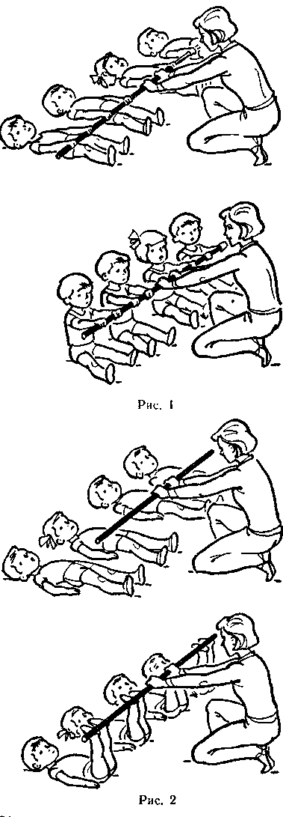поднимает палку, дети подтягиваются к ней и садятся; по сигналу «ля­жем» палку медленно опускает, дети возвращаются в исходное положение (рис. 1).

2. *И. п.:* лежа на спине, руки вдоль туловища, воспитатель держит палку на высоте выпрямленных ног детей. По сигналу «поднимите ноги, достаньте палку» дети поднимают ноги до прямого угла с туловищем (рис. 2) и опу­скают их. (В начале года, когда дети не понимают словесных указаний, сле­дует прикоснуться палкой к ступням ребенка, побуж­дая его удержать палку пальцами ног.)

3. *И. п.:* лежа на живо­те, держаться за палку обеими руками хватом сверху. Воспитатель немного приподнимает пал­ку, и вместе с нею дети приподнимают корпус; палку медленно опускает, и (дети возвращаются в исходное положение (рис. 3).

1. *И. п.:* сидя, держаться за палку обеими руками хватом сверху. Поднять руки вверх и опустить Воспитатель вместе с детьми поднимает и опускает палку (рис. 4).
2. *И. п.:* стоя, держаться за палку хватом сверху. Присесть (каждый при­седает так, как ему удобно, не требовать от детей приседать на носки) и выпрямиться (рис. 5).

*И. п.:* сидя верхом на гимнастической скамейке, держаться за палку (с каждой стороны). Воспитатель сидит в конце скамейки лицом к детям и регулирует движение. Сгибать и разгибать обе руки одновремен­но или попеременно — одна рука продвигается вперед, другая под­тягивается к туловищу, палка движется вперед-назад (рис. 6).

7. И. п.: то же. Наклоняться попеременно в одну и другую сторону, при наклоне влево левая рука с палкой опускается вниз, правая поднимается вверх, при наклоне вправо движения рук противоположные (рис. 7).

**Упражнения с обручем**

1.И. п.: сидя, свободно держать обруч обеими руками. Поднять руки вверх, посмотреть в окошко, опустить обруч.

2.И. п.: стоя, держать обруч обеими руками. Присесть и вы­прямиться.

3.И. п.: то же. Наклониться вперед (можно присесть), поло­жить обруч на пол, выпрямиться и показать руки, наклониться, взять обруч и выпрямиться.

**Упражнения с мячом**

1.И. п.: стоя, держать мяч обеими руками. Присесть, положить мяч на пол, выпрямиться и показать руки, присесть, взять мячи показать его воспитателю.

2.И. п.: стоя у рейки (веревки), поднятой на высоте 40—50 см, держать мяч в обеих руках.

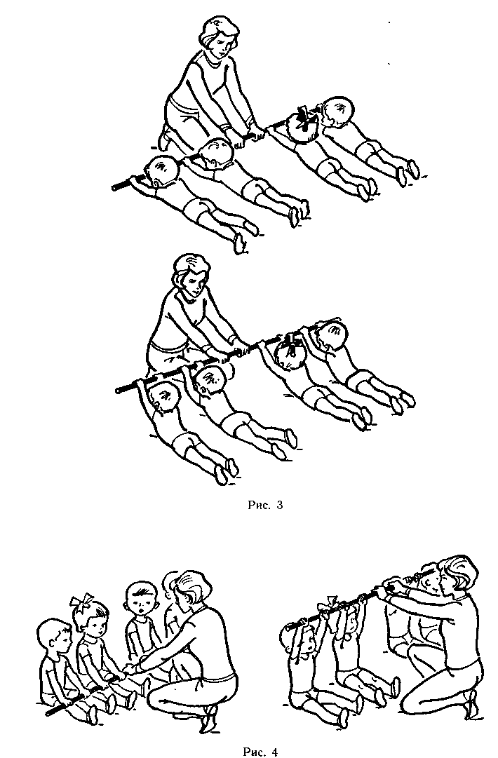

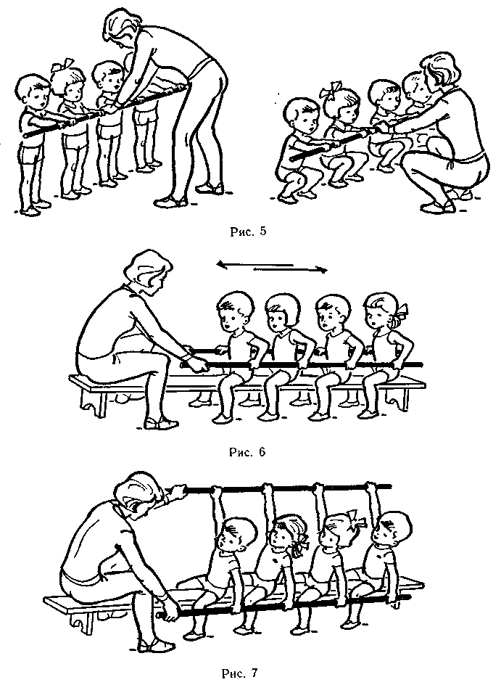

Наклониться вперед через рейку, положить мяч на пол, выпрямиться и показать руки. Наклониться, взять мяч, выпрямиться и поднять его вверх (рис. 8).

1. *И. п.:* сидя на полу (позже на гимнастической скамейке), держать мяч в руках. Повернуться в одну сторону, положить мяч на пол, выпрямиться и поднять руки вверх, наклониться, взять мяч и выпрямиться. То же повторить в другую сторону (рис. 9).
2. *И. п.:* стоя (свободно). Собрать и принести воспитателю сначала маленькие, затем средней величины мячи, цветные ша­рики, которые рассыпаны по всему помещению.

**Упражнения в движениях имитационного характера**

1. *И. п.:* стоя. Поднять руки в сторону и опустить — «птички машут крыльями».
2. *И. п.:* то же. Присесть, постучать пальчиками по коленям, выпрямиться — «птички клюют зернышки».
3. *И. п.:* стоя свободно по всей площадке. Ходить, высоко поднимая ноги — «ходить по глубокому снегу», «ходить по воде».
4. *И. п.:* то же. Прыгать (пытаться выполнить) на месте на двух ногах — «зайки прыгают», «мячик скачет».
5. *И. п.:* то же. Ходить тихо, пытаясь подняться на носоч­ки,— «мышки ходят тихо-тихо».
6. *И. п.:* стать на четвереньки. Идти вперед на четверень­ках — «собачки идут».